ΥΛΙΚΟ ΜΑΘΗΜΑΤΟΣ 21/5/25

ΤΙΤΛΟΣ ΜΑΘΗΜΑΤΟΣ
ΔΕΚΑΟΚΤΩ ΚΕΙΜΕΝΑ
ΑΡΧΕΙAΚΕΣ ΠΗΓΕΣ ΚΑΙ ΤΕΚΜΗΡΙΑ :

ΛΕΞΕΙΣ ΚΛΕΙΔΙΑ :
ΛΟΓΟΚΡΙΣΙΑ, ΔΙΑΝΟΟΥΜΕΝΟΙ, ΑΝΤΙΣΤΑΣΗ ΣΤΗΝ ΠΕΡΙΟΔΟ ΤΗΣ ΔΙΚΤΑΤΟΡΙΑΣ
ΣΥΝΤΟΜΗ ΠΕΡΙΓΡΑΦΗ
Από την πρώτη κιόλας μέρα της επτάχρονης απριλιανής δικτατορίας οι πραξικοπηματίες κάνουν γνωστές τις διαθέσεις τους απέναντι στους ανθρώπους των γραμμάτων. Συντάσσουν Index με χίλιους και πλέον απαγορευμένους τίτλους βιβλίων και λεξικών, συλλαμβάνουν και βασανίζουν λογοτέχνες –όπως τον υπέργηρο Κοσμά Πολίτη, που του απαγορεύουν να παραστεί στην κηδεία της γυναίκας του– κι ακόμη επιδιώκουν να τους επιβάλουν τη χρήση μιας «εθνικώς ορθής» γλωσσικής μορφής: «Οι λογοτέχναι οφείλουν [σεβασμόν] εις τας καταλήξεις των λέξεων και εις τας αυξήσεις των παρωχημένων χρόνων των ρημάτων. Περισσότερον από όλους καταστρέφουν την γλώσσαν οι ποιηταί.
Ο Πλάτων, ως γνωστόν, είχεν αποκλείσει τους ποιητάς από την πολιτείαν του» («Αρχηγείον Ενόπλων Δυνάμεων: εθνική γλώσσα»). Ο έλεγχος για τη συμμόρφωση των λογοτεχνών είχε ανατεθεί στη λογοκρισία: «Η Εθνική Κυβέρνησις, προκειμένου να ανακοπεί η ύπουλος δηλητηρίασις της εθνικής ψυχής, έχει αναγκασθεί να επιβάλλει λογοκρισίαν εις τα βιβλία.
Τοιουτοτρόπως, επειδή ενδέχεται να υπάρχουν λέξεις διφορούμενοι ή όχι ευθέως καταληπταί ή ουχί εν τω πλαισίω και τη εννοία τού υπό της Εθνικής Επαναστάσεως διαγραφομένου πνεύματος του ελληνοχριστιανικού πολιτισμού, απαιτείται η παρουσία του συγγραφέως διά να συζητήσει μετά των αρμοδίων αρχών τα επίμαχα σημεία ή λέξεις και να επιφέρει τας αναγκαίας τροποποιήσεις ή να αποδείξει προσφεύγων εις την αμέσως ανωτέρα βαθμίδα της ιεραρχίας ή εν ανάγκη και στην ανωτέρα της αμέσως ανωτέρας ή εν ανάγκη και στην γενικήν διεύθυνσιν την αθωότητα των προθέσεών του» (Αρχείο Αλέξανδρου Κοτζιά).
έντονη παρουσία διά της σιωπής
Ευλόγως οι περισσότεροι από τους λογοτέχνες εναντιώθηκαν σε όλους τους παραπάνω εξευτελισμούς. Προτίμησαν να σωπάσουν παρά να φιμωθούν κι έτσι σταμάτησαν να δημοσιεύουν.
Αυτή η αυτόβουλη απόσυρση και η σιωπή, λόγω της οποίας δεν κυκλοφορούσαν λογοτεχνικά περιοδικά και νέα βιβλία, ήταν πολύ πιο εύγλωττη και αποκαλυπτική από όλους τους λόγους της εξουσίας: η Ελλάδα των συνταγματαρχών ήταν η εφιαλτική, αυθαίρετη και απάνθρωπη χώρα των άλαλων.
Η σιωπή των λογοτεχνών κράτησε τρία ολόκληρα χρόνια (1967-1970).

Τα Νέα Κείμενα Ι και ΙΙ κυκλοφόρησαν το 1970-71.
Σιωπηλός είχε παραμείνει και ο μοναδικός ώς τότε Ελληνας ποιητής που τιμήθηκε με το βραβείο Νομπέλ, ο Γιώργος Σεφέρης. Είχε επιλέξει τη σιωπή από την 21η Απριλίου του 1967, όταν έγραψε στην ατζέντα του το λακωνικό «Προκόβουμε καταπληκτικά», έως τις 28 Μαρτίου του 1969, όταν η ηχογραφημένη δήλωσή του εναντίον της δικτατορίας ακούστηκε από τη ραδιοφωνία του BBC, αναμεταδόθηκε στα ευρωπαϊκά δίκτυα και δημοσιεύθηκε στον Τύπο:
«Πάει καιρός που πήρα την απόφαση να κρατηθώ έξω από τα πολιτικά του τόπου. Προσπάθησα άλλοτε να το εξηγήσω, αυτό δε σημαίνει διόλου πως μου είναι αδιάφορη η πολιτική ζωή μας. […] Εξ άλλου τα όσα δημοσίεψα ώς τις αρχές του 1967, και η κατοπινή στάση μου (δεν έχω δημοσιέψει τίποτε στην Ελλάδα από τότε που φιμώθηκε η ελευθερία) έδειχναν, μου φαίνεται αρκετά καθαρά, τη σκέψη μου. […] Κλείνουν δυο χρόνια που μας έχει επιβληθεί ένα καθεστώς ολωσδιόλου αντίθετο με τα ιδεώδη για τα οποία πολέμησε ο κόσμος μας, και τόσο περίλαμπρα ο λαός μας, στον τελευταίο παγκόσμιο πόλεμο. Είναι μια κατάσταση υποχρεωτικής νάρκης όπου, όσες πνευματικές αξίες κατορθώσαμε να κρατήσουμε ζωντανές, με πόνους και με κόπους, πάνε κι αυτές να καταποντιστούν μέσα στα ελώδη, στεκούμενα νερά. […] Βλέπω μπροστά μου τον γκρεμό όπου μας οδηγεί η καταπίεση που κάλυψε τον τόπο. Αυτή η ανωμαλία πρέπει να σταματήσει» («Δοκιμές Γ΄»).
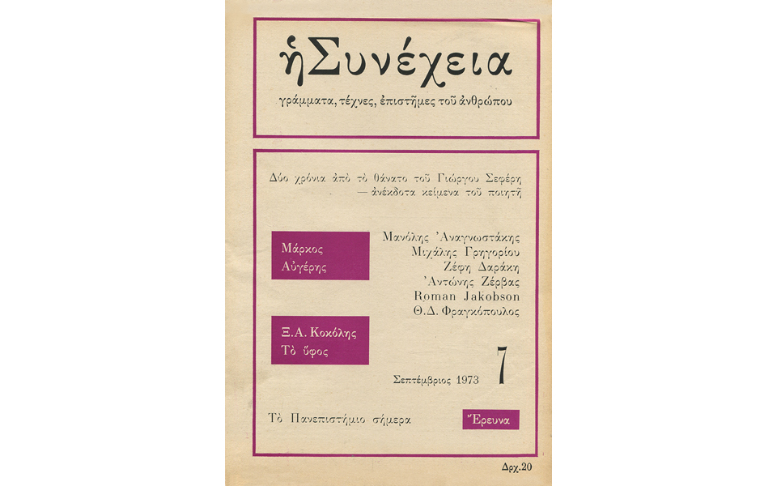
«Η Συνέχεια» κυκλοφόρησε το 1973. H έκδοσή της διεκόπη τον Νοέμβριο με την επιβολή της χούντας Ιωαννίδη.
«Και ακαρτέρει, και ακαρτέρει / Φιλελεύθερη λαλιά»
Η βαρυσήμαντη δήλωση του Γιώργου Σεφέρη, κυρίως η εντυπωσιακή απήχησή της στο εξωτερικό και η στήριξή της στο εσωτερικό από 18 λογοτέχνες που αρνούνταν τη δημοσίευση κειμένων τους «κατά διαταγήν» γνωστοποιώντας τη διαμαρτυρία τους στο BBC (23 Απριλίου 1969), εξανάγκασε τους δικτάτορες να οδηγηθούν στην άρση της προληπτικής λογοκρισίας, το φθινόπωρο του 1969. Την αντικατέστησαν με έναν δρακόντειο νόμο περί Τύπου, που εξεδίωκε τους εκδότες μετά την κυκλοφορία των βιβλίων τους, των οποίων ο τίτλος όφειλε να περιγράφει επακριβώς το περιεχόμενό τους. Ο νέος νόμος άφηνε ανοίγματα στους λογοτέχνες για να σπάσουν την τρίχρονη σιωπή τους και να επιδοθούν σε ένα επικίνδυνο παιχνίδι προκλήσεων με το ανελεύθερο καθεστώς που επεδίωκε να συνθλίψει κάθε ζωντανό λόγο. Το πρώτο βήμα έγινε με τα «Δεκαοχτώ κείμενα», έναν συλλογικό τόμο που άρχισε πυρετωδώς να ετοιμάζεται από τον χειμώνα του 1969 για να εκδοθεί τον Ιούλιο του 1970 από τον εκδοτικό οίκο «Κέδρος» και με υπεύθυνους εκδότες «σύμφωνα με το νόμο» τους: Μανόλη Αναγνωστάκη, Αλέξανδρο Αργυρίου, Νίκο Κάσδαγλη, Αλέξανδρο Κοτζιά, Τάκη Κουφόπουλο, Ρόδη Ρούφο και Θ.Δ. Φραγκόπουλο.
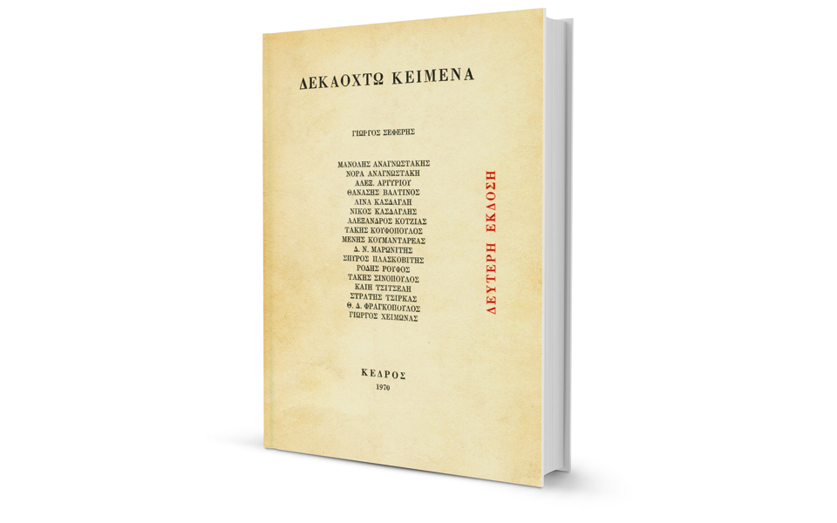
Τα «Δεκαοχτώ κείμενα»
Η αγγλική έκδοση.
Ο τόμος που κυκλοφόρησε στη Γαλλία.
Ο πρόλογος στην ισχυρή αυτή αντιδικτατορική εκδήλωση των πνευματικών ανθρώπων που συνεργάζονταν πρώτη φορά μετά την 21η Απριλίου του 1967 με πρωτότυπο έργο τους στα «Δεκαοχτώ κείμενα» του 1970 είναι ο εξής: «Παρουσιάζοντας για πρώτη φορά, ύστερα από τρία χρόνια, πρωτότυπη λογοτεχνική εργασία σε τούτο τον τόμο, πιστεύουμε ότι συμβάλλουμε σε μιαν απόπειρα επανατοποθέτησης του προβλήματος του Ελληνα δημιουργού κάτω απ’ τις σημερινές συνθήκες. Η άρση της προληπτικής λογοκρισίας δεν αρκεί για τη χειραφέτηση της πνευματικής ζωής ενός τόπου, όταν μεγάλες ζωτικές περιοχές εξακολουθούν να περιβάλλονται από πλέγματα που καθιστούν ανέφικτη την εξαντλητική περιγραφή και αξιολόγησή τους. Μολοντούτο, ύστερα από ώριμη στάθμιση, επιχειρούμε να επαναλάβουμε, με τον εκφραστικό μας τρόπο ο καθένας, την πίστη μας σε κάποιες θεμελιακές αξίες, με πρώτη ανάμεσά τους το δικαίωμα της ελεύθερης πνευματικής και καλλιτεχνικής δημιουργίας, που δεν θα παύσουμε να διεκδικούμε και που συνδέεται αναπόσπαστα με το σεβασμό της γνώμης και της αξιοπρέπειας όλων ανεξαίρετα των δημιουργών, αλλά και του κάθε ανθρώπου. […] Κρίναμε ταιριαστό να προτάξουμε τιμητικά στα δικά μας κείμενα ένα ποίημα του Σεφέρη, δημοσιευμένο σε ξένες χώρες αλλά ανέκδοτο στη γλώσσα μας».
Διεύθυνση: «Αώου 6, Αθήνα. Τώρα φυλακές Αιγίνης»
Το ποίημα του Σεφέρη, που προτάσσεται τιμητικά στα «Δεκαοχτώ κείμενα», είναι «Οι γάτες τ’ Αι-Νικόλα». Ως επιγραφή του συλλογικού αντιστασιακού λογοτεχνικού τόμου έχει προκριθεί ο στίχος του Διονυσίου Σολωμού «Αλλά Θεά, δεν ημπορώ ν’ ακούσω τη φωνή σου» («Ελεύθεροι πολιορκημένοι», Σχεδίασμα Γ΄). Σολωμός και Σεφέρης συνυπάρχουν σε μιαν αντιδικτατορική διαμαρτυρία που κινείται πάνω στην κόψη: «Οταν σ’ έναν τόπο περπατούνε τριγύρω Μισολογγίτισσες “γυρεύοντας για τους άνδρες τους, για τα παιδιά τους, για τ’ αδέλφια τους”, την ώρα που τρέμει η γη “από το κανόνισμα το πολύ”, ο ποιητής [Διονύσιος Σολωμός] γράφει “Ελεύθερους πολιορκημένους” και αποκρυσταλλώνει για το έθνος του κορυφώματα αυτοσυνειδησίας […] Αφουγκραστήκατε τάχα κάτω από τον ήχο της φωνής του [Γιώργου Σεφέρη] τον αντίλαλο του κενού;… “χαθήκανε· δεν άντεξαν τόσο φαρμάκι /…Τι να σου κάνουν οι ταλαίπωρες /παλεύοντας και πίνοντας μέρα και νύχτα /το αίμα το φαρμακερό των ερπετών”. Ψηλαφήσατε, αλήθεια, στον παλμό του την οργή της καρδιάς του;» (Αλέξανδρος Κοτζιάς, «Η Συνέχεια», Απρίλιος 1973).

Αφιέρωση-σχόλιο του Γ. Σεφέρη προς τον Αλ. Κοτζιά και για την τότε ασφυκτικά περιοριστική χρήση της γλώσσας (πρβ. τη σολωμική επιγραφή στα «Δεκαοχτώ κείμενα»).
Η οργή των 18 συγγραφέων που συνεργάζονται στα «Δεκαοχτώ κείμενα» αλλά και η οξύτητα της πρόκλησής τους προς το καθεστώς, είναι εμφανής τόσο στις λογοτεχνικές συνεργασίες τους, όσο και στα βιογραφικά τους σημειώματα στα οποία αναγράφουν και διεύθυνση κατοικίας, «προς διευκόλυνση των αρχών». Ανάμεσά τους ξεχωρίζει αυτή του πεζογράφου Σπύρου Πλασκοβίτη: «Αώου 6, Αθήνα. Τώρα φυλακές Αιγίνης». Οι συγγραφείς δείχνουν πως συμμορφώνονται, αλλά είναι προφανές πως υπονομεύουν. Το βιβλίο τους διακινείται σε τουλάχιστον 12.000 αντίτυπα μέσα σε έξι μήνες (Νινέττα Μακρυνικόλα, «Το Χρονικό του Κέδρου»), μεταφράζεται στο εξωτερικό, επηρεάζει, γίνεται έναυσμα για μια συντονισμένη πνευματική αντίδραση ενάντια στη χούντα («Νέα Κείμενα Ι και ΙΙ»,1970-1971, περιοδικό «Η Συνέχεια», 1973). Θεωρείται ως σημείο τομής τόσο για τους φιλολόγους όσο και για τους ιστορικούς: «Τα “18 Κείμενα”, όπου λόγος και πράξη γίνονται ένα, όπου η συλλογική πράξη του λόγου εκφράζει μια κοινότητα αισθημάτων και, πιο πολύ, το αίσθημα ενός ολόκληρου λαού φιμωμένου, σηματοδοτούν μια κορυφαία στιγμή αδελφοσύνης και αλληλεγγύης μπροστά σε απτούς κινδύνους. Δεν μπορεί παρά να είναι αναφορά για τις νεώτερες γενιές παντού και πάντα όταν, απροκάλυπτα ή και με τρόπους “εκσυγχρονισμένους”, υπονομεύεται η ελευθερία» (Σημείωμα του Κέδρου στην ανατύπωση των «Δεκαοχτώ κειμένων», Απρίλιος 1994).
* Η κ. Μαρία Ρώτα είναι επίκουρη καθηγήτρια Νεοελληνικής Φιλολογίας στο Τμήμα Φιλολογίας της Φιλοσοφικής Σχολής του Πανεπιστημίου Αθηνών.
ΠΗΓΗ : https://www.kathimerini.gr/976196/gallery/epikairothta/ellada/h-ekdosh-twn-dekaoxtw-keimenwn

ΚΕΙΜΕΝΟ ΜΕΛΕΤΗΣ :
ΑΠΟΣΠΑΣΜΑ ΑΠΟ ΤΗ ΔΗΛΩΣΗ ΤΟΥ Γ. ΣΕΦΕΡΗ :
[…] Κλείνουν δυο χρόνια που μας έχει επιβληθεί ένα καθεστώς όλως διόλου αντίθετο με τα ιδεώδη για τα οποία πολέμησε ο κόσμος μας και τόσο περίλαμπρα ο λαός μας, στον τελευταίο παγκόσμιο πόλεμο.
Είναι μια κατάσταση υποχρεωτικής νάρκης όπου, όσες πνευματικές αξίες κατορθώσαμε να κρατήσουμε ζωντανές, με πόνους και με κόπους, πάνε κι’ αυτές να καταποντισθούν μέσα στα ελώδη στεκάμενα νερά. Δε θα μου είταν δύσκολο να καταλάβω πως τέτιες ζημιές δε λογαριάζουν παρά πολύ για ορισμένους ανθρώπους. Δυστυχώς, δεν πρόκειται μόνο γι’ αυτόν τον κίνδυνο.
Όλοι πια το διδάχτηκαν και το ξέρουν πως στις δικτατορικές καταστάσεις, η αρχή μπορεί να μοιάζει εύκολη, όμως η τραγωδία περιμένει, αναπότρεπτη, στο τέλος. Το δράμα αυτού του τέλους μάς βασανίζει, συνειδητά ή ασυνείδητα όπως στους παμπάλαιους χορούς του Αισχύλου. Όσο μένει η ανωμαλία, τόσο προχωρεί το κακό.
Είμαι ένας άνθρωπος χωρίς κανένα απολύτως πολιτικό δεσμό, και, μπορώ να το πω, μιλώ χωρίς φόβο και χωρίς πάθος. Βλέπω μπροστά μου τον γκρεμό όπου μας οδηγεί η καταπίεση που κάλυψε τον τόπο. Αυτή η ανωμαλία πρέπει να σταματήσει. Είναι Εθνική επιταγή.

Οι γάτες τ’ Αϊ-Νικόλα | Σεφέρης Γιώργος

Τον δ’ άνευ λύρας όμως υμνωδεί
θρήνον Ερινύος
αυτοδίδακτος έσωθεν
θυμός, ου το παν έχων
ελπίδος φίλον θράσος.
ΑΓΑΜΕΜΝΩΝ, 990 επ.
«Φαίνεται ο Κάβο-Γάτα...», μου είπε ο καπετάνιος
δείχνοντας ένα χαμηλό γιαλό μέσα στο πούσι
τ’ άδειο ακρογιάλι ανήμερα Χριστούγεννα,
«... και κατά τον Πουνέντε αλάργα το κύμα γέννησε την Αφροδίτη·
λένε τον τόπο Πέτρα του Ρωμιού.
Τρία καρτίνια αριστερά!»
Είχε τα μάτια της Σαλώμης η γάτα που έχασα τον άλλο χρόνο
κι ο Ραμαζάν πώς κοίταζε κατάματα το θάνατο,
μέρες ολόκληρες μέσα στο χιόνι της Ανατολής
στον παγωμένον ήλιο
κατάματα μέρες ολόκληρες ο μικρός εφέστιος θεός.
Μη σταθείς ταξιδιώτη.
«Τρία καρτίνια αριστερά» μουρμούρισε ο τιμονιέρης.
...ίσως ο φίλος μου να κοντοστέκουνταν,
ξέμπαρκος τώρα
κλειστός σ’ ένα μικρό σπίτι με εικόνες
γυρεύοντας παράθυρα πίσω απ’ τα κάδρα.
Χτύπησε η καμπάνα του καραβιού
σαν τη μονέδα πολιτείας που χάθηκε
κι ήρθε να ζωντανέψει πέφτοντας
αλλοτινές ελεημοσύνες.
«Παράξενο», ξανάειπε ο καπετάνιος.
«Τούτη η καμπάνα ―μέρα που είναι―
μου θύμισε την άλλη εκείνη, τη μοναστηρίσια.
Διηγότανε την ιστορία ένας καλόγερος
ένας μισότρελος, ένας ονειροπόλος.
»Τον καιρό της μεγάλης στέγνιας,
―σαράντα χρόνια αναβροχιά―
ρημάχτηκε όλο το νησί·
πέθαινε ο κόσμος και γεννιούνταν φίδια.
Μιλιούνια φίδια τούτο τ’ ακρωτήρι,
χοντρά σαν το ποδάρι ανθρώπου
και φαρμακερά.
Το μοναστήρι τ’ Αϊ-Νικόλα τό ειχαν τότε
Αγιοβασιλείτες καλογέροι
κι ούτε μπορούσαν να δουλέψουν τα χωράφια
κι ούτε να βγάλουν τα κοπάδια στη βοσκή·
τους έσωσαν οι γάτες που αναθρέφαν.
Την κάθε αυγή χτυπούσε μια καμπάνα
και ξεκινούσαν τσούρμο για τη μάχη.
Όλη μέρα χτυπιούνταν ώς την ώρα
που σήμαιναν το βραδινό ταγίνι.
Απόδειπνα πάλι η καμπάνα
και βγαίναν για τον πόλεμο της νύχτας.
Ήτανε θαύμα να τις βλέπεις, λένε,
άλλη κουτσή, κι άλλη στραβή, την άλλη
χωρίς μύτη, χωρίς αυτί, προβιά κουρέλι.
Έτσι με τέσσερεις καμπάνες την ημέρα
πέρασαν μήνες, χρόνια, καιροί κι άλλοι καιροί.
Άγρια πεισματικές και πάντα λαβωμένες
ξολόθρεψαν τα φίδια μα στο τέλος
χαθήκανε· δεν άντεξαν τόσο φαρμάκι.
Ωσάν καράβι καταποντισμένο
τίποτε δεν αφήσαν στον αφρό
μήτε νιαούρισμα, μήτε καμπάνα.
Γραμμή!
Τι να σου κάνουν οι ταλαίπωρες
παλεύοντας και πίνοντας μέρα και νύχτα
το αίμα το φαρμακερό των ερπετών.
Αιώνες φαρμάκι· γενιές φαρμάκι».
«Γραμμή!» αντιλάλησε αδιάφορος ο τιμονιέρης.
Τετάρτη, 5 Φεβρουαρίου 1969

ΒΙΒΛΙΟΓΡΑΦΙΑ/ΨΗΦΙΑΚΕΣ ΠΗΓΕΣ
http://www.biblionet.gr/book/24360/%CE%94%CE%B5%CE%BA%CE%B1%CE%BF%CF%87%CF%84%CF%8E_%CE%BA%CE%B5%CE%AF%CE%BC%CE%B5%CE%BD%CE%B1

https://dimartblog.com/2014/07/21/%CF%83%CE%B1%CF%81%CE%AC%CE%BD%CF%84%CE%B1-%CF%87%CF%81%CF%8C%CE%BD%CE%B9%CE%B1-%CE%B1%CE%BD%CE%B1%CE%B2%CF%81%CE%BF%CF%87%CE%B9%CE%AC/

ΑΣΚΗΣΗ /ΔΡΑΣΤΗΡΙΟΤΗΤΑ
Αφού μελετήσετε προσεκτικά το παραπάνω απόσπασμα (βλ. «ΚΕΙΜΕΝΟ ΜΕΛΕΤΗΣ») και αφού διαβάσετε την παραπάνω σχετική βιβλιογραφία,
Συνδυάστε το ποίημα του Γ. Σεφέρη με τη σημασία της δήλωσής του ποιητή ενάντια στη Χούντα.

ΜΗ ΚΑΘΟΔΗΓΟΥΜΕΝΗ ΜΕΛΕΤΗ/ΕΚΤΕΝΕΣΤΕΡΗ ΒΙΒΛΙΟΓΡΑΦΙΑ/ΔΙΚΤΥΟΓΡΑΦΙΑ
https://www.youtube.com/watch?v=atzB_jKByI4

